Министерство образования Республики Беларусь
Учреждение образования “Белорусский Государственный Технологический Университет”

Факультет информационных технологий
Кафедра программной инженерии
Дисциплина: ”Основы программной инженерии”

Отчёт к лабораторной работе №6

Выполнил: ФИТ ПИ 6-2
Лахманков Андрей Викторович
Преподаватель: Наркевич А. С.

Цель работы: ознакомление с основными парадигмами программирования.
Задания
- При выполнении лабораторной работы я использовал материал лекции №7.
- Отчёт оформлен в виде документа Microsoft Word.
- 1) В программу добавлена возможность введения поочерёдно нескольких символов.
2) Постановка задачи:
Написать диалоговую программу, выполнить для программы декомпозицию(разбить программу на модули). Пользователь вводит набор символов, программа должна выполнить следующие действия:
- Пользователь вводит латинский символ, программа выводит разницу значений кодов символа верхнего и нижнего регистров.
- Пользователь вводит русский символ, программа выводит разницу значений кодов символа верхнего и нижнего регистров.
- Пользователь вводит цифру, программа выводит код этого символа по таблице ASCII.
При введении некоректного символа программа должна вывести сообщение об ошибке.
Ввод: цифра, набор символов.
Вывод: в зависимости от цифры вывод разницы кодов верхнего/нижнего регистров или кода символов.
3) Входные данные: число(номер пункта), число(количество символов), массив символов.
Выходные данные: информация о разнице кодов символов верхнего и нижнего регистров и код символа-цифры.
4)Алгоритм решения задачи:
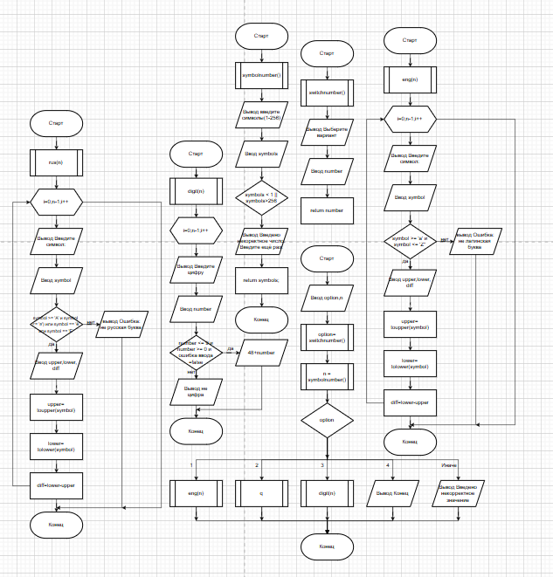
5) Программа разбита на модули:
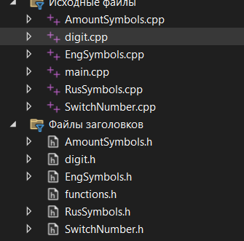
6) functions.h – интерфейс дополнительных модулей программы.
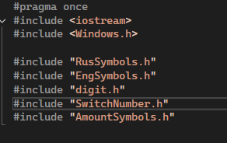
main.cpp – главный модуль программы.
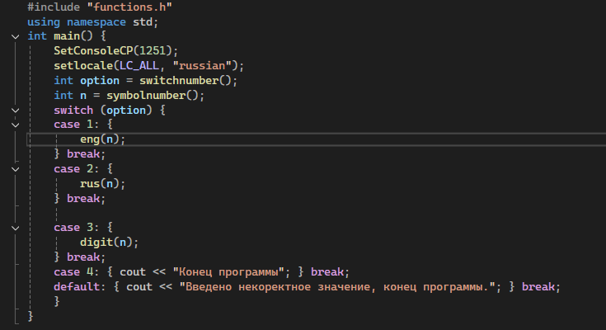
Блок-схема:
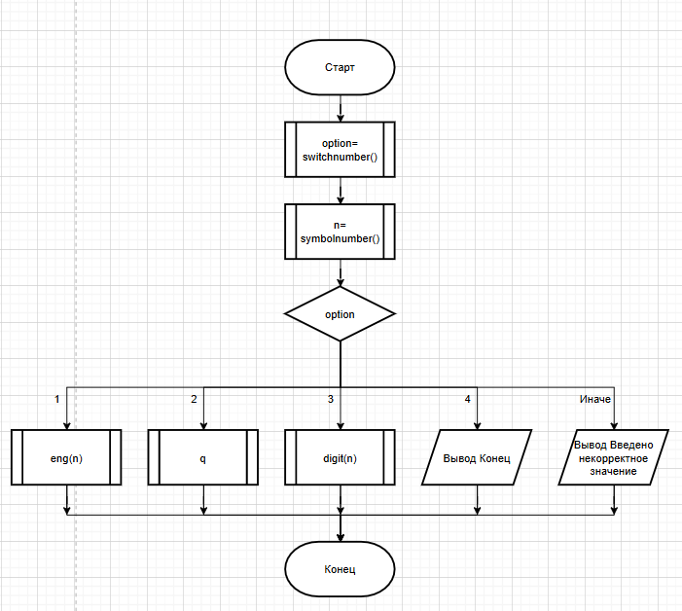
SwitchNumber.cpp – модуль созданый для вывода информации о вариантах действия программы и получения от пользователя выбранного варианта.
Выходные данные: число введённое пользователем с клавиатуры.
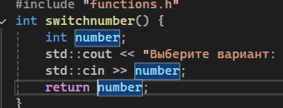
Блок-схема:
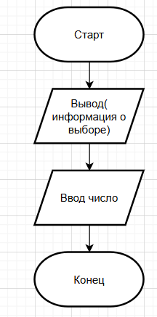
AmountSymbols.cpp – Используется для ввода пользователем размера массива символов.
Выходные данные: число введённое пользователем.
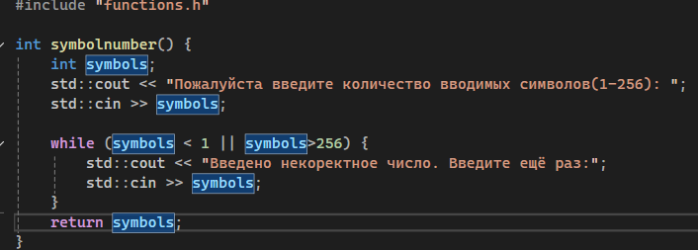

Блок-схема:
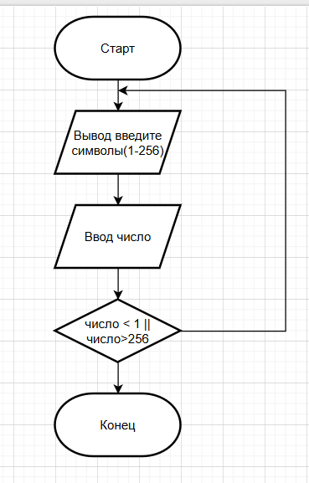
EnterSymbol.cpp – данный модуль используется для ввода пользователем символов.
Выходные данные: символ
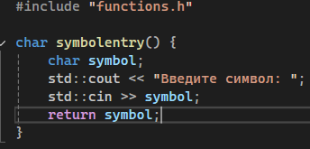

Блок-схема:
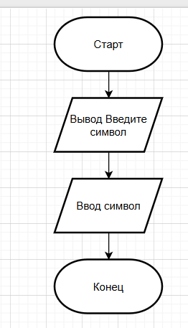
EngSymbols.cpp – данный модуль служит для обработки символов в массиве, а именно: отображение разницы кодов для латиницы верхнего и нижнего регистров для символов латиницы.
Входные данные: количество символов в массиве.
Выходны данные: разница кодов.
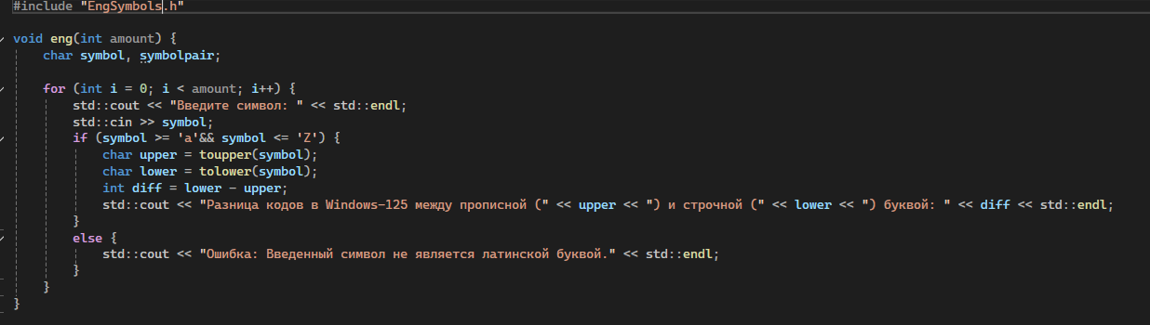
Блок-схема:
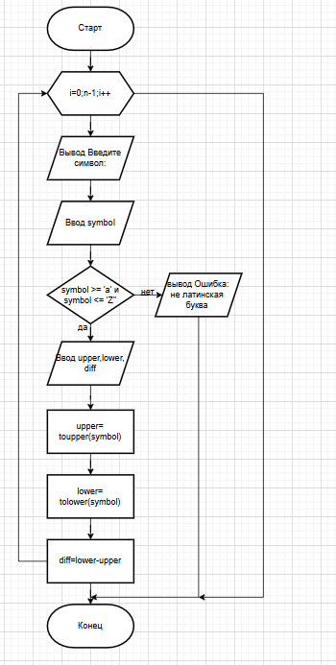
RusSymbols.cpp - данный модуль служит для обработки символов в массиве, а именно: отображение разницы кодов для латиницы верхнего и нижнего регистров для символов русского алфавита.
Входные данные: количество символов в массиве.
Выходны данные: разница кодов.
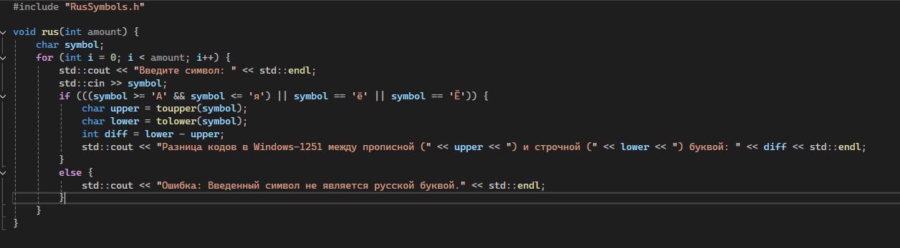
Блок-схема:
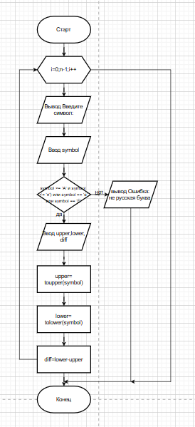

digit.cpp - данный модуль служит для обработки символов в массиве, а именно: отображение кода символов-цифр.
Входные данные: массив, количество символов в массиве.
Выходны данные: коды.
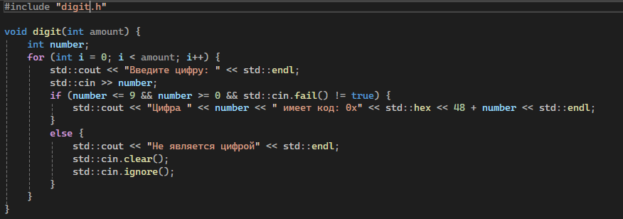
Блок-схема:
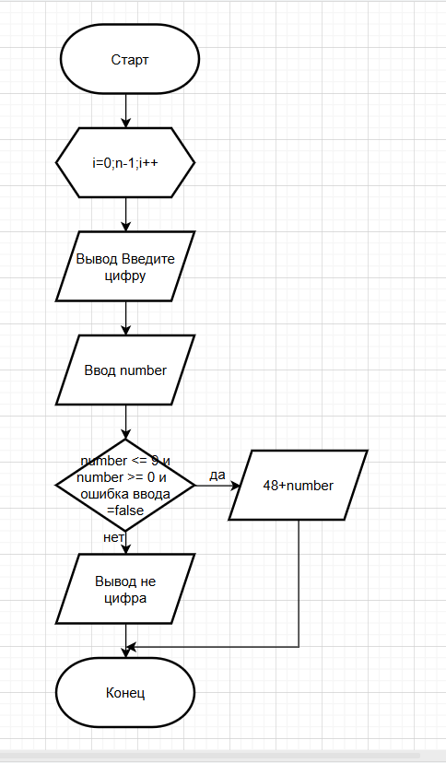
7) Модульная схема: 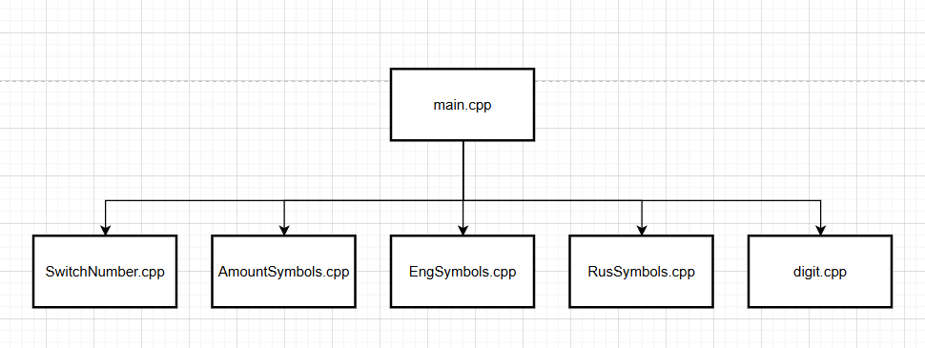
Псевдокод:
НАЧАЛО
ВВОД ЧИСЛА1 (SwitchNumber.cpp)
ВВОД ЧИСЛА2(AmountSymbols.cpp)
ЕСЛИ ЧИСЛО1 = 1:
ИНФОРМАЦИЯ О СИМВОЛЕ (EngSymbols.cpp)
ЕСЛИ ЧИСЛО1 = 2:
ИНФОРМАЦИЯ О СИМВОЛЕ (RusSymbols.cpp)
ЕСЛИ ЧИСЛО1 = 3:
ИНФОРМАЦИЯ О СИМВОЛЕ (digitsymbols.cpp)
ЕСЛИ ЧИСЛО1 = 4:
ЗАКОНЧИТЬ ПРОГРАММУ
ИНАЧЕ:
ЗАКОНЧИТЬ ПРОГРАММУ
КОНЕЦ
Ответы на вопросы
- Парадигма программирования - это совокупность идей и понятий, определяющих стиль написания компьютерных программ (подход к программированию).
Парадигмы программирования: Императивное программирование(структурное, объектно-ориентированое), Декларативное программирование(функциональное, логическое), Визуальное программирование.
- Методология разработки программного обеспечения – совокупность методов, применяемых на различных стадиях жизненного цикла программного обеспечения.
- Основное различие Императивного подхода и Декларативного заключается в том что в Императивном подходе упор делается на то как делать, а в Декларативном на то что делать.
- Цели структурного программирования:
− повысить надежность программ (улучшить структуру программы);
− создание понятной, читаемой программы, которая исполняется, тестируется, конфигурируется, сопровождается и модифицируется без участия автора (создание ПП).
Принципы разработки:
− программирование «сверху-вниз» (нисходящее программирование);
− модульное программирование с иерархическим упорядочением связей между модулями/подпрограммами «От общего к частному»
- Структурный подход использует следующие конструкции: следование, ветвление, цикл.
- Технология структурного программирования базируется на следующих методах:
− нисходящее проектирование (формализация алгоритма «сверху вниз»: движение от общего к частному);
− пошаговое проектирование (нисходящая пошаговая детализация программы); − структурное проектирование (замена формулировки алгоритма на одну из синтаксических конструкций
– последовательность, условие или цикл; программирование без goto);
− одновременное проектирование алгоритма и данных (процессы детализации алгоритма и введение данных, необходимых для работы, идут параллельно);
− модульное проектирование;
− модульное, нисходящее, пошаговое тестирование.
- Модульное программирование использует принцип: «Разделяй и властвуй» (задача разбивается на множество простейших подзадач).
- Функциональная декомпозиция задачи – разбиение большой задачи на ряд более мелких, функционально самостоятельных подзадач – модулей.
- Модуль, основные характеристики:
− один вход и один выход (на вход программный модуль получает набор исходных данных, выполняет их обработку и возвращает набор выходных данных);
− функциональная завершенность (модуль выполняет набор определенных операций для реализации каждой отдельной функции, достаточных для завершения начатой обработки данных);
− логическая независимость (результат работы данного фрагмента программы не зависит от работы других модулей);
− слабые информационные связи с другими программными модулями (обмен информацией между отдельными модулями должен быть минимален);
− размер и сложность программного элемента должна быть в разумных рамках.
- Методы: метод нисходящей разработки, метод восходящей разработки.

